Программа: Путешествие в страну Правильной речи.
Тема: Подводный мир.
Дата: 07.04, 09.04
Педагог: Поливанова Светлана Юрьевна
Беседа по лексической теме «Подводный мир»
Задание 1. Побеседуйте с ребенком о том, что рыбы живут в разных водоемах: океанах, морях, реках, озерах, прудах.
Задание 2. Пусть ребенок покажет на картинке части тела рыбы: туловище, голову, хвост, плавники. Тело рыб покрыто чешуёй.
Грамматический строй речи (дидактические игры)

Игра «Четвертый лишний» (назови, что лишнее, объясни свой выбор, используя слова «потому что»)
Акула, кит, дельфин, ерш.
Плавники, шерсть, чешуя, жабры.
Лужа, море, река, аквариум.

Игра «Назови ласково» (образование прилагательных ум. формы)

Карась - карасик (дельфин, щука, лягушка, креветка, рак, ерш, сом).

Игра «Великаны» (формирование навыка словообразования существительных с ув. суффиксами)
Пескарь – пескарище (скалярия, лягушка, медуза, меченосец, щука, улитка, осьминог, кит, морж, акула, карась, черепаха, креветка).

Игра «Сосчитай улов, до 5» (согласование числительных с существительными в роде, числе и падеже)
Один пескарь, три пескаря, пять пескарей (скалярия, лягушка, медуза, меченосец, щука, улитка, осьминог, рак кит, морж, золотая рыбка, акула, карась, черепаха, креветка).

Игра «Чей?» (образование притяжательных прилагательных)
У акулы голова - ... акулья. У щуки плавники - ... У лягушки лапки - ...
У рыбы глаза - ... У черепахи панцирь - ...У дельфина глаза - ...

Игра «Вкуснятина» (что можно приготовить из рыбы и морепродуктов?)
﻿
Практическая часть

Дорисуй каждой рыбке чешую.

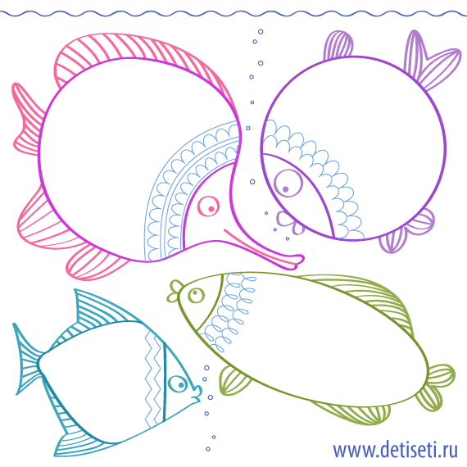

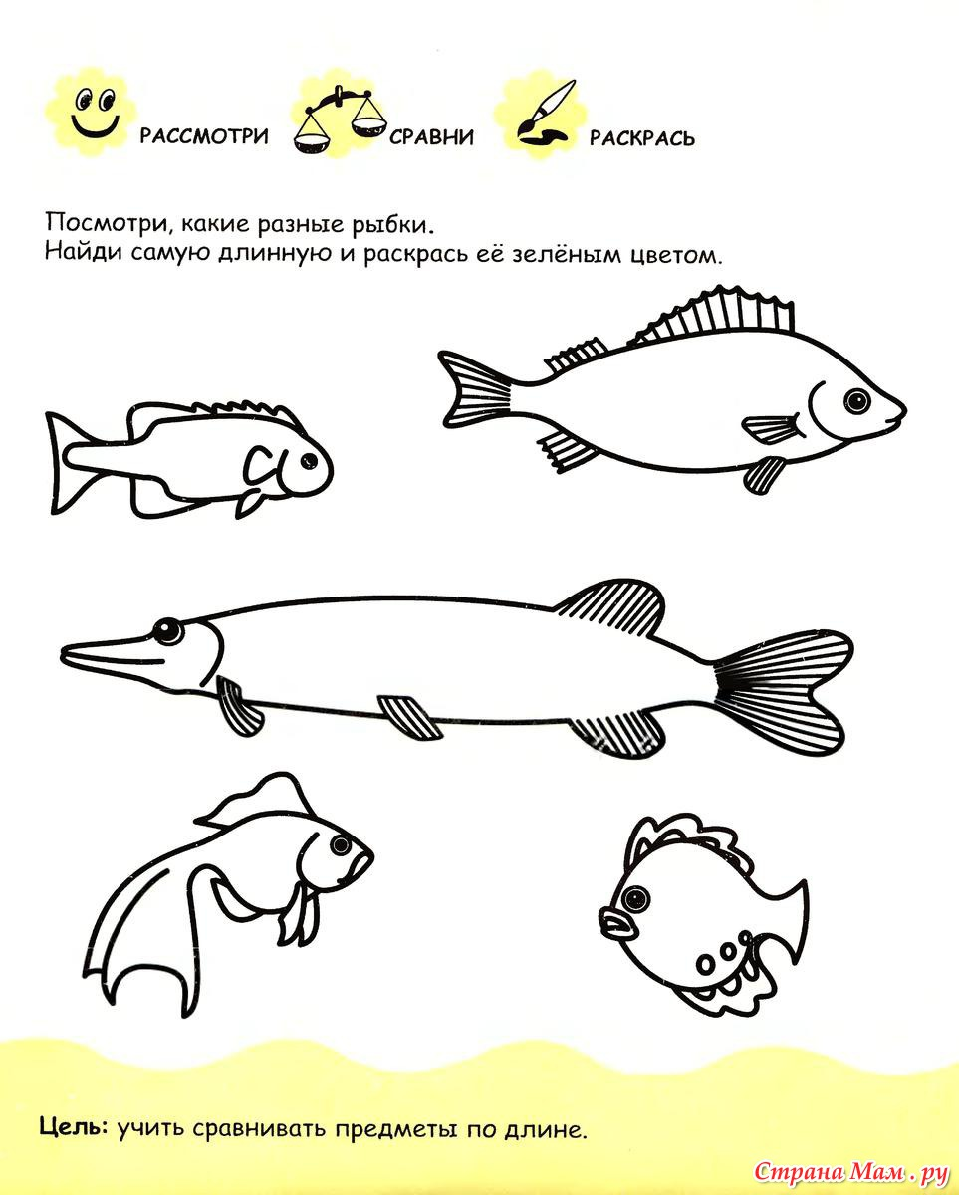
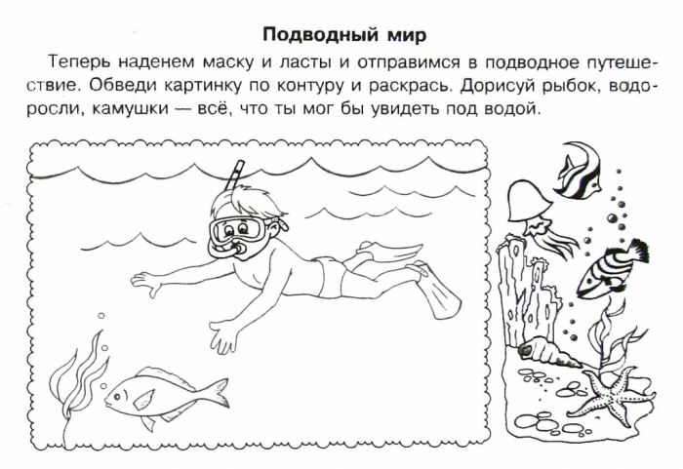
«Запомни и повтори!»
Ёрш, сом, пескарь — это речные рыбы.
Камбала, горбуша, сельдь — это морские рыбы.
Окунь, карась, плотва — это озёрные рыбы.
Акула, мурена, щука — это хищные рыбы.
Гуппи, золотая рыбка, меченосец – это аквариумные рыбки.

